Alessandro Moreira Garcia

Classificação de principais causas e regiões de acidentes em rodoviais federais do Brasil, com base em dados disponibilizados pela PRF, referentes ao período de 2018 à 2020: utilizando técnicas de Machine Learning para visualização e conclusões sobre análises dos datasets

Belo Horizonte
2021

Alessandro Moreira Garcia

Classificação de principais causas e regiões de acidentes em rodoviais federais do Brasil, com base em dados disponibilizados pela PRF, referentes ao período de 2018 à 2020: utilizando técnicas de Machine Learning para visualização e conclusões sobre análises dos datasets

Trabalho de Conclusão de Curso apresentado ao
Curso de Especialização em Ciência de Dados
e Big Data como requisito parcial à obtenção
do título de especialista.

Belo Horizonte
2021

Sumário
1. Introdução 4
1.1 Contextualização 4
1.2 O problema proposto 6
2. Coleta de Dados 7
3. Processamento e tratamento de dados 7

1.1 Contextualização
1.2 O problema proposto
2. Coleta de Dados
3. Processamento e tratamento de dados
4. Análise e Exploração dos Dados
5. Criação de Modelos de Machine Learning
6. Apresentação dos Resultados
7. Links
Referências

1. Introdução

1.1 Contextualização

Segundo um estudo intitulado Acidentes Rodoviários e a Infraestrutura feito pela CNT, Confederação Nacional do Transporte, acidentes de trânsito são uma das principais causas de óbitos no Brasil. Somente nas rodovias federais policiadas, no período entre 2007 e 2017, o país registrou 1.652.403 acidentes e 83.481 mortes.
Diversos são os fatores que causam esse tipo de ocorrência, tais como humanos, veiculares, institucionais/sociais, socioeconômicos, ambientais e viários. Este estudo foi feito a partir de bases de dados disponibilizados pela PRF (Polícia Rodoviária Federal), no período citado acima.
Em março de 2010, uma resolução definiu o período de 2011 a 2020 como a “Década de ações para a segurança no trânsito". O documento foi elaborado com base em estudo da Organização Mundial da Saúde (OMS) que contabilizou, em 2009, cerca de 1,3 milhão de mortes por acidente de trânsito em 178 países. Aproximadamente 50 milhões de pessoas sobreviveram com sequelas.
São 3 mil vidas perdidas por dia nas estradas e ruas ou a nona maior causa de mortes no mundo. Os acidentes de trânsito são o primeiro responsável por mortes na faixa de 15 a 29 anos de idade, o segundo na faixa de 5 a 14 anos e o terceiro na faixa de 30 a 44 anos. Atualmente, esses acidentes já representam um custo de US$ 518 bilhões por ano, ou um percentual entre 1% e 3% do produto interno bruto de cada país.
O Brasil aparece em quinto lugar entre os países recordistas em mortes no trânsito, precedido por Índia, China, EUA e Rússia e seguido por Irã, México, Indonésia, África do Sul e Egito. Juntas, essas dez nações são responsáveis por 62% das mortes por acidente no trânsito.
O problema é mais grave nos países de média e baixa renda. A OMS estima que 90% das mortes acontecem em países em desenvolvimento, entre os quais se inclui o Brasil. Ao mesmo tempo, esse grupo possui menos da metade dos veículos do planeta (48%).
As previsões da OMS indicam que a situação se agravará mais justamente nesses países, por conta do aumento da frota, da falta de planejamento e do baixo investimento na segurança das vias públicas.
Esses dados tanto a nível nacional quanto mundial ajudam a evidenciar esta tragédia diária que pode estar passando de forma desapercebida para boa parte da população.

“Se continuarmos no passo atual, caminhamos para nos colocar entre os três países do mundo que mais matam pessoas no trânsito”, afirma o especialista de trânsito Eduardo Biavati.

Esses elevados números de acidentes e mortes nas rodovias federais, causam prejuízos a sociedade e levando-se em conta que o transporte terrestre é o meio mais utilizado no Brasil, para cargas e pessoas, de forma contínua o país deve adotar políticas para minimizar estes danos. Claro que são vários os fatores envolvidos em acidentes, mas um melhor investimento em estrutura das rodovias, bem como ampliar campanhas de conscientização são fatores determinantes para melhorias da segurança nas rodovias.

Seguem abaixo informações retiradas deste estudo da CNT (2007 - 2017) :

- A média de óbitos causados por acidentes de trânsito no Brasil (urbanos e rodoviários): 40.373/ ano (1996 a 2016);

- Entre 2007 e 2017, apenas em rodovias federais policiadas: 1,65 milhão de acidentes (média de 411,3 por dia) e 83.481 mortos (média de 20,8 por dia);

- O atual índice de mortos no Brasil (aproximadamente 19 por 100 mil habitantes) equivale aos índice do ano de 1982 de países desenvolvidos (35 anos de atraso!);

- Em 2017, os custos decorrentes de acidentes e mortes registrados em rodovias federais foram de R$ 10,7 bilhões. Nesse mesmo ano, os investimentos federais em rodovias totalizaram apenas R$ 7,9 bilhões.

- O número de acidentes diminiu 30,3% de 2007 para 2017, passando de 128.440 para 89.396. Entretanto, as ocorrências ficaram mais violentas. A taxa de óbito, que avalia a gravidade dos acidentes, passou de 5,5 mortes a cada 100 acidentes para 7,0 mortes a cada 100 acidentes em 2017. Importante ressaltar que a partir de 2013, os registros de ocorrências de acidentes sem vítimas passaram a ser feitos pelos usuários, o que pode ter gerado um número oficial de acidentes inferior às ocorrências reais.

1.2 O problema proposto

Analisar os últimos 3 anos, ou seja, com os dados mais recentes disponibilizados pela PRF, para identificar, bem como comparar entre os anos, os itens abaixo:

a) rodovias com maiores números de acidentes.

b) rodovias com maiores números de acidentes fatais.

c) principais causas dos acidentes.

d) dentro das rodovias, os trechos onde ocorrem mais acidentes.

e) regiões do país com maiores números de acidentes.

f) dia da semana com maiores números de acidentes.

g) período do dia com maiores números de acidentes.

Utilizando técnicas de Machine Learning para estas análises, enfatizando os tipos de acidentes e suas letalidades, bem como as principais causas, que este estudo possa servir aos governos federal, estaduais e municipais, como um indicativo para auxiliar no estabelecimento de suas políticas públicas de conscientização no trânsito bem como possíveis melhorias em estradas, tais como sinalizações, implantação de radares e duplicações de trechos.

* Fontes de dados:

Dados abertos PRF https://www.gov.br/prf/pt-br/acesso-a-informacao/dados-abertos/dados-abertos-acidentes

* Período analisado:

2018 à 2020

Medidas preventivas:
Estímulo a meios de transporte mais seguros
Melhor capacitação de condutores e pedestres
Melhoria do sistema viário e da infraestrutura
Estímulo à melhor compreensão da sociedade e das autoridades sobre as consequências dos acidentes
Disponibilidade de dados de forma contínua

2. Coleta de Dados

Os dados foram obtidos por meio de arquivos em formato .csv

Tipo | Nomenclatura | Tamanho (Mb) | Nº Registros
Arquivos | datatran2018 | 18,1 | 69.206
Arquivos | datatran2019 | 17,2 | 67.446
Arquivos | datatran2020 | 16,5 | 63.530

Arquivos com 30 campos conforme abaixo:

Dicionário de Dados
Nome Campo | Descrição (em ocorrido o acidente) | Tipo
id | Variável com valores numéricos, representando o identificador do acidente. | float64
data_inversa | Data da ocorrência no formato dd/mm/aaaa. | object
dia_semana | Dia da semana da ocorrência. Ex.: Segunda, Terça, etc. | object
horario | Horário da ocorrência no formato hh:mm:ss. | object
uf | Estado da federação | object
br | Variável com valores numéricos, representando o identificador da BR do acidente. | float64
km | Identificação do quilômetro onde ocorreu o acidente, com valor mínimo de 0,1 km e com a casa decimal separada por ponto | object
municipio | Nome do município de ocorrência do acidente | object
causa_acidente | Identificação da causa principal do acidente. Neste conjunto de dados são excluídos os acidentes com a variável causa principal igual a “Não” | object
tipo_acidente | Identificação do tipo de acidente. Ex.: Colisão frontal, Saída de pista, etc. Neste conjunto de dados são excluídos os tipos de acidentes com ordem maior ou igual a dois. A ordem do acidente demonstra a sequência cronológica dos tipos presentes na mesma ocorrência | object
classificacao_acidente | Classificação quanto à gravidade do acidente: Sem Vítimas, Com Vítimas Feridas, Com Vítimas Fatais e Ignorado | object
fase_dia | Fase do dia no momento do acidente. Ex. Amanhecer, Pleno dia, etc | object
sentindo_via | Sentido da via considerando o ponto de colisão: Crescente e decrescente | object
condicao_metereologica | Condição meteorológica no momento do acidente: Céu claro, chuva, vento, etc. | object
tipo_pista | Tipo da pista considerando a quantidade de faixas: Dupla, simples ou múltipla. | object
tracado_via | Descrição do traçado da via. | object
uso_solo | Descrição sobre as características do local do acidente: Urbano=Sim;Rural=Não. | object
pessoas | Total de pessoas envolvidas na ocorrência. | int64
mortos | Total de pessoas mortas envolvidas na ocorrência. | int64
feridos_leves | Total de pessoas com ferimentos leves envolvidas na ocorrência. | int64
feridos_graves | Total de pessoas com ferimentos graves envolvidas na ocorrência. | int64
ilesos | Total de pessoas ilesas envolvidas na ocorrência. | Integer
ignorados | Total de pessoas envolvidas na ocorrência e que não se soube o estado físico. | int64
feridos | Total de pessoas feridas envolvidas na ocorrência (é a soma dos feridos leves com os graves). | int64
veiculos | Total de veículos envolvidos na ocorrência. | int64
latitude | Latitude do local do acidente em formato geodésico decimal. | object
longitude | Longitude do local do acidente em formato geodésico decimal. | object
regional | Cod. Regional | object
delegacia | Cod. Delegacia | object
uop | Unidade Operacional PRF | object

3. Processamento e tratamento de dados
Inicialmente foi feito o tratamento para cada ano, para estudo relacioanado a cada período, para posteriormente serem feitos as comparações.

Para a construção dos indicadores e modelos, foram usadas as variáveis consideradas abaixo:

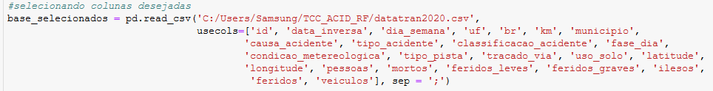

Conversão dos dados:

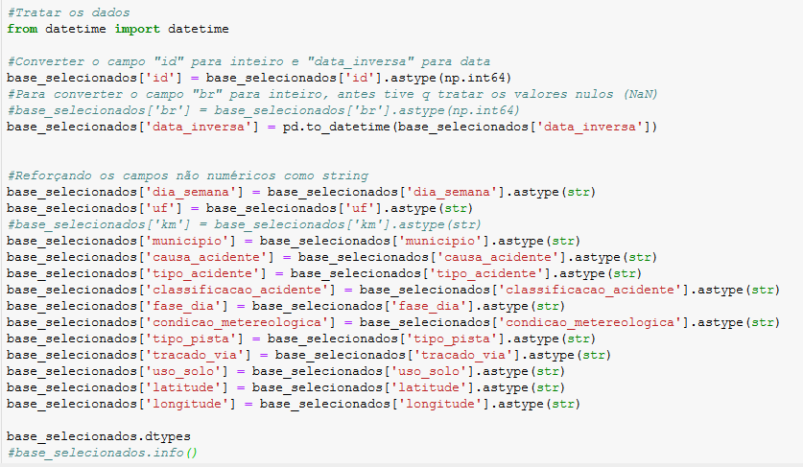
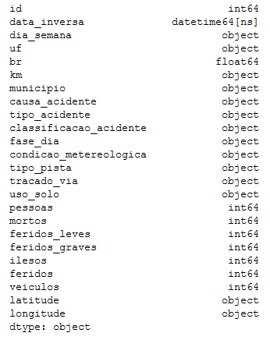

Indexação:

#indexar base (pelo id)
base_selecionados = base_selecionados.set_index('id')

Valores únicos:

causa_acidente = base_acid_rf_20['uso_solo'].unique()

Tratamento de campos vazios:

#Verificando valores nulos

Dataset datatran2020:
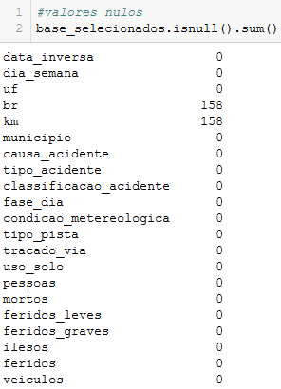

Identificados 158 registros sem a identificação da “br” e da “km”.
O registro sem a km é o mesmo sem a br.

Em um total de 63.530 acidentes registrados neste ano de 2020, este valor de 158 corresponde a um percetual de 0.002487.

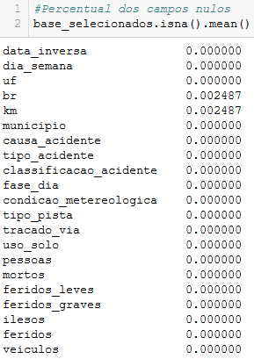

Por ser um percentual baixo esse valor de 158 registros, poderia
estar excluindo os registros que estejam com “br” e “km” com valores nulos.

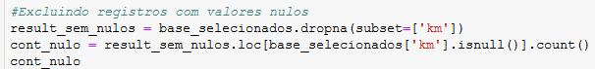
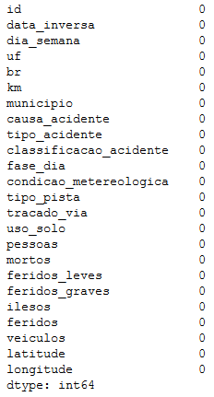

Esses registros com valores nulos para “km” e “br”, possuem os valores para latitude e longitude.
Usando as bibliotecas “geopandas” e “geopy”, busquei o endereço passando essas coordenadas (latitude e longitude).

Com “geopandas” testando uma resposta em latitude e longitude:

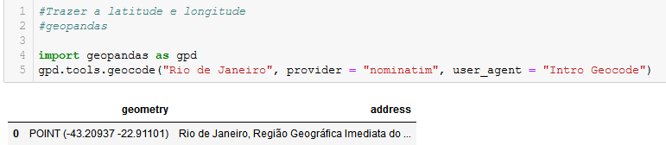
Usando o dataframe gerado apenas com os registros com os valores nulos:

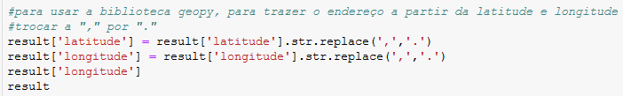

Através do geopandas tentar encontrar a “br” e a “km”, tentando usar reversamente as informações de latitude e longitude.

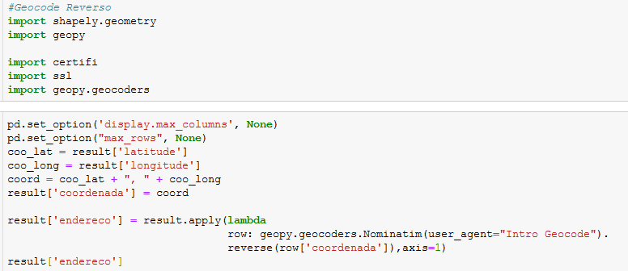

Com o script acima retornaram os endereço relacionados a latitude e longitude nos registros, porém apenas alguns retornoram a BR e nenhum retornou a KM.

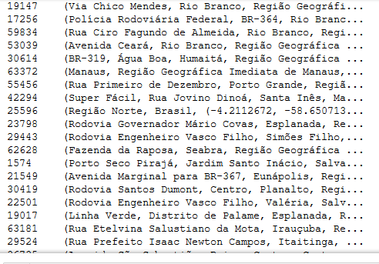

Busquei nos endereços retornados informação de qual BR se trata:
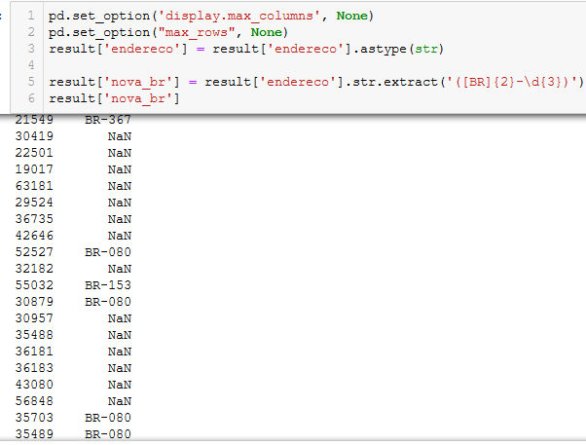

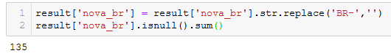

Com relação a “br” diminuiu de 158 para 135 o número de registros com este campo nulo para o ano de 2020.

Para os outros valores nulos irei

Tive que instalar a biblioteca geopandas e geopy e suas dependências.

Apesar de ser percentualmente baixo esse valor de 158 registros, inclusive para estes registros (sem br e km) foram contabilizados 5 mortes. Ao invés de excluir estes registros, achei melhor mantê-los, substituindo esses campos por valores específicos que não existem em outros registros, mas como com os outros campos são identificados ao menos o estado e munícipio, não perdemos as informações de suma importância para esse trabalho, tais como número de feridos e mortos e região do país que foi o acidente.

2) Opção:
br 1000
km 000

3) Opção:

Dataset datatran2019:

Dataset datatran2018:

Indexação:

#indexar base (pelo id)
base_selecionados = base_selecionados.set_index('id')

Referências

https://www.gov.br/prf/pt-br/acesso-a-informacao/dados-abertos/dados-abertos-acidentes

https://arquivos.prf.gov.br/arquivos/index.php/s/9JIz6yPXT71l9Gf#pdfviewer

https://cnt.org.br/acidentes-rodoviarios-infraestrutura

http://www.senado.gov.br/noticias/Jornal/emdiscussao/motos/saude/estudo-da-organizacao-mundial-da-saude-oms-sobre-mortes-por-acidentes-de-transito-em-178-paises-e-base-para-decada-de-acoes-para-seguranca.aspx

https://towardsdatascience.com/geopandas-installation-the-easy-way-for-windows-31a666b3610f

https://www.lfd.uci.edu/~gohlke/pythonlibs/#shapely

https://stackoverflow.com/questions/60071060/issues-with-installing-gdal-for-python-3-7-3

https://www.youtube.com/watch?v=l8tzW5jRiyw

string.extract:

https://www.youtube.com/watch?v=xhNSDQ1dbBA

https://pt.stackoverflow.com/questions/522510/extrair-texto-de-uma-string-em-python

https://didatica.tech/seu-primeiro-codigo-de-machine-learning-com-python/

